UNIVERSIDAD AUTÓNOMA DEL ESTADO DE MEXICO
FACULTAD DE ARQUITECTURA Y DISEÑO
LICENCIATURA EN DISEÑO GRÁFICO

MATERIAL DIDÁCTICO.
HIPERTEXTO

COMUNIDAD VIRTUAL DE LA UNIDAD DE APRENDIZAJE COMUNICACIÓN CULTURA Y NUEVAS TECNOLOGÍAS

MTRA. MA. LUISA MORALES ALVAREZ MALO
DRA. DIANA ELISA GONZALEZ CALDERON.

OCTUBRE DE 2016

PERIODO: SÉPTIMO PERIODO
NÚCLEO: SUSTANTIVO
Este recurso didáctico se aplicará en todas las Unidades de Competencia de la Unidad de Aprendizaje. Se encuentra diseñado en la plataforma schoology.
PROPÓSITO DE LA UNIDAD DE APRENDIZAJE
Adquirir una actitud crítica y reflexiva ante los medios que lo lleven a tomar en cuenta a todos los elementos de la comunicación en el contexto de las Nuevas Tecnologías con compromiso y profesionalismo.
PROPÓSITO DE LA UNIDAD DE COMPETENCIA:
UNIDAD DE COMPETENCIA 1: Los medios de comunicación. Su naturaleza y características.
- Analizar y diferenciar los medios de comunicación así como conocer la naturaleza de cada uno.
- El alumno será capaz de identificar las necesidades que tiene a partir del contacto con los medios de comunicación para el planteamiento del problema inicial.

UNIDAD DE COMPETENCIA 2: El diseñador gráfico en interacción con los medios de comunicación
- El alumno será capaz de identificar, evaluar y analizar el lenguaje de los medios de comunicación, así como la relación del mismo que con el trabajo del diseñador.
- El alumno elaborará un plan para la resolución del problema durante el curso y aclarará conceptos que lo ayuden a la resolución del mismo.

UNIDAD DE COMPETENCIA 3: Papel de los medios en la sociedad de la información y la comunicación. Una nueva cultura.
- El alumno será capaz de comprender las características de la sociedad de la información y comunicación, así como aplicar y emplear el lenguaje multimedia utilizando las Tecnologías de la Información y Comunicación (TIC).
- El alumno será capaz de identificar nuevas necesidades e incorporar nuevos conocimientos al planteamiento inicial del problema.

UNIDAD DE COMPETENCIA 4: La dinámica de la comunicación en la sociedad de la información y comunicación y su vinculación con el trabajo profesional del diseñador gráfico.
- El alumno será capaz de identificar el papel que tienen como profesionista en la sociedad de la comunicación y la información a partir del estudio de los medios y la interacción con las TIC. Esto lo hará a partir de la resolución de un problema.

SUGERENCIAS DE MOMENTO Y USO:
Se sugiere que el material sea un recurso de información, comunicación y apoyo para la exposición de los diferentes temas de las Unidades de aprendizaje.
La comunidad virtual es un espacio en el que se genera un ambiente de aprendizaje en el que existe una comunicación entre los integrantes de la misma e interactividad con materiales y ejercicios que complementan la experiencia didáctica en el alumno, tal comunidad es un espacio que genera la discusión y reflexión sobre los diversos temas de la unidad de aprendizaje.
Con la práctica de los alumnos dentro de la comunidad, se genera un aprendizaje significativo que enriquece los distintos temas y conceptos de clase.
En este ambiente virtual de aprendizaje se utilizan recursos como lecciones interactivas o ambientes de exploración y construcción virtual, mediante herramientas tecnológicas que faciliten la comunicación entre alumnos-alumnos y alumno-docente de tal manera que le faciliten el ejercicio de sus conocimientos o habilidades, mediante diversas experiencias de aprendizaje.
El diseño de la comunidad virtual está fundamentada en criterios metodológicos, didácticos y de comunicación que favorecen el estudio independiente y el aprendizaje significativo.
La información sustenta la comprensión de los temas, por lo que se ha incorporado información básica y referencial para la complejización de los conceptos.
Contiene de forma breve todos los conceptos generales e imágenes que le permitirán al profesor tener una guía de información lo suficientemente clara y precisa para complementar la experiencia en clase.
Es útil para aplicar estrategias como el Aula invertida así como Blended Learning.

EL MATERIAL SE USA DE LA SIGUIENTE MANERA:
- Se da a conocer la información básica referente al tema.
- Mostrar los ejemplos para apoyar la información
- Cuestionar el concepto
- Identificar características sustantivas del ejemplo
- Identificar ejemplos similares en la cultura mediática inmediata.
- El trabajo en la comunidad lo realizará el alumno en lugares diversos en donde tenga una computadora e internet

VENTAJAS Y LÍMITACIONES:
El tener una guía que sustenta las bases de las unidades de competencia, ayudará al docente a preparar y complementar la clase con rapidez y claridad. El concepto unido a la imagen genera en el alumno un aprendizaje significativo que se refuerza con la elaboración de sus propias propuestas.
Si bien es cierto que sólo es una guía que puede ser complementada con otra información y que puede estar limitado su uso si no se tiene el equipo técnico necesario.
Los contenidos y secuencia de conceptos permiten una visión que fortalece y complementa el planteamiento analítico de las unidades de competencia.

MANUAL DE USO

Curso virtual en la plataforma schoology:
Comunicación Cultura y Nuevas Tecnologías

Requisitos para ingresar a la comunidad:
Los integrantes de la comunidad deberán darse de alta en schoology http://schoology.com la cual es una aplicación que se encuentra en la web y que cualquier usuario se puede registrar.
Después deberán ingresar con el correo y contraseña que utilizaron para registrarse, posteriormente buscar el curso ingresar con el código de acceso: 36QWR-ZCX2F

- Los contenidos del curso serán útiles para que el docente enriquezca el trabajo creativo de su práctica y plantee situaciones de enseñanza del uso de TIC concerniente a los requerimientos de su disciplina.
- Se utilizarán recursos informativos digitales que ayuden a enriquecer el ambiente virtual y que favorezcan la interactividad con los materiales.
- Algunos recursos informativos son: revistas electrónicas, libros electrónicos, documentos Word, pdf y powerpoint y videos.
- Se utilizarán diversas herramientas tecnológicas que permitan la comunicación sincrónica y asincrónica, como: Foro de discusión, wiki y tareas. Estas herramientas permitirán la mediatización tecnológica, que harán posible la comunicación con una visión bidireccional y multidireccional.
- Cada actividad requiere del uso de los materiales digitales y recursos de información en la web como videos, imágenes, textos, revistas digitales y objetos de aprendizaje.

- La portada presenta datos de identificación suficientes y adecuados
La estructura de la comunidad permite que el alumno realice actividades interactivas, tenga acceso a materiales concernientes a los temas de cada unidad.
Tendrá acceso a revisar el programa, guía pedagógica.
El diseño didáctico-pedagógico ayuda plantea una propuesta de aprendizaje combinado en la que se diseñan actividades que apoyan la práctica presencial.

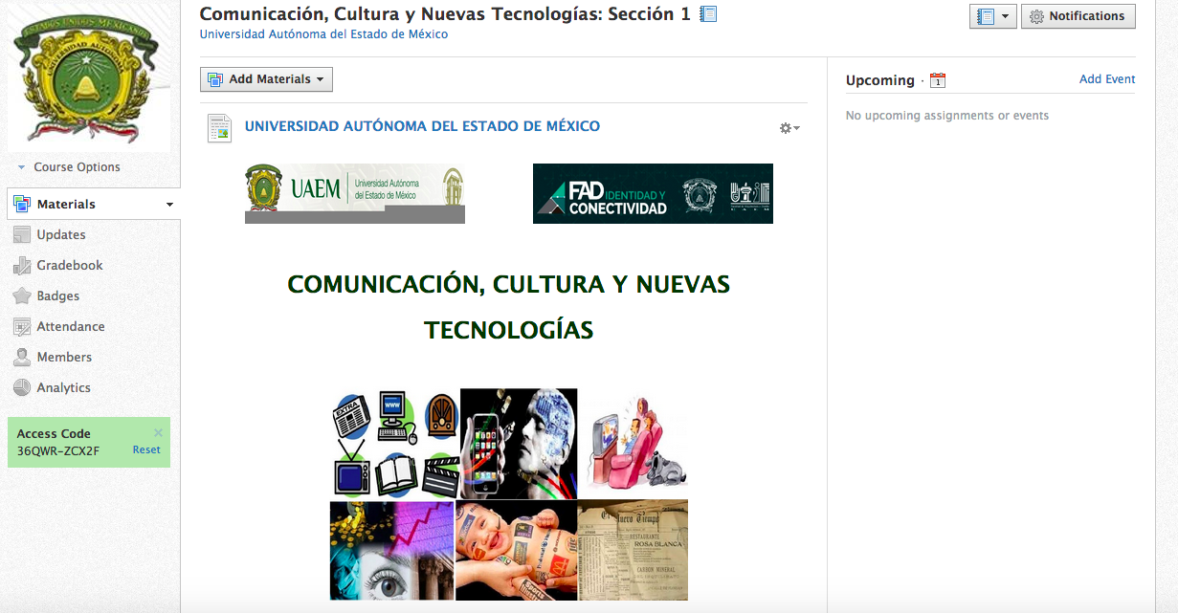

- Cuenta con un sistema de almacenaje con dimensiones y materiales adecuados.
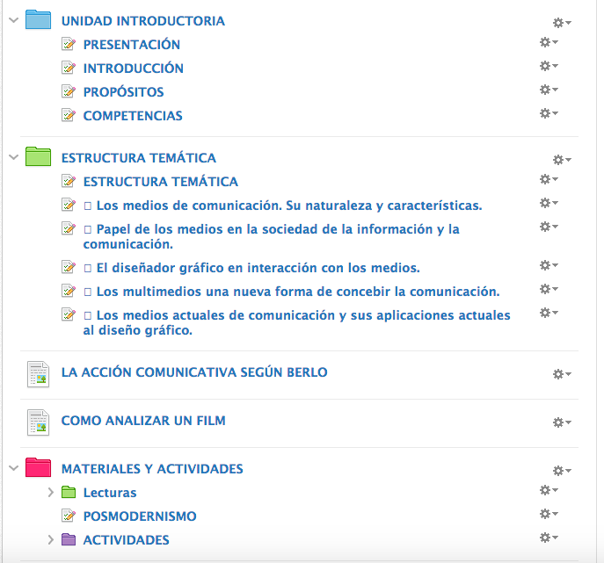

- El material es original o inédito.
- Incluye una introducción o guía para explicar el empleo del material, con relación a los objetivos contenidos que apoya: conceptos, lecturas, ejercicios, procedimientos.
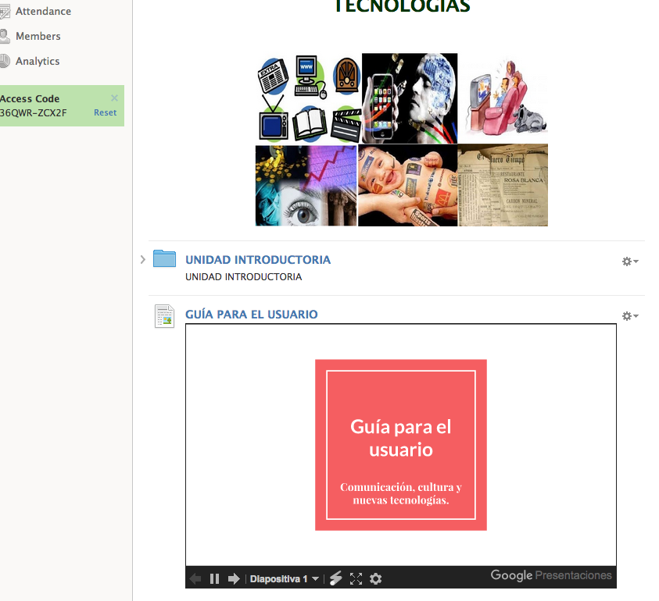
LA GUÍA DEL USUARIO ES UNA PRESENTACIÓN QUE PUEDE REVISAR EL USUARIO EN LA QUE SE EXPLICA EL EMPLEO DEL MATERIAL. CON ESTE ENLACE SE PUEDE INGRESAR A LA GUÍA: https://docs.google.com/presentation/d/10caOP-JEET7dOi2Uy66ZZHB7NQIQSpJ-kKV9mviWZk8/edit?usp=sharing

- La estructura y funcionalidad responde a los objetivos y/o contenidos de la UA.
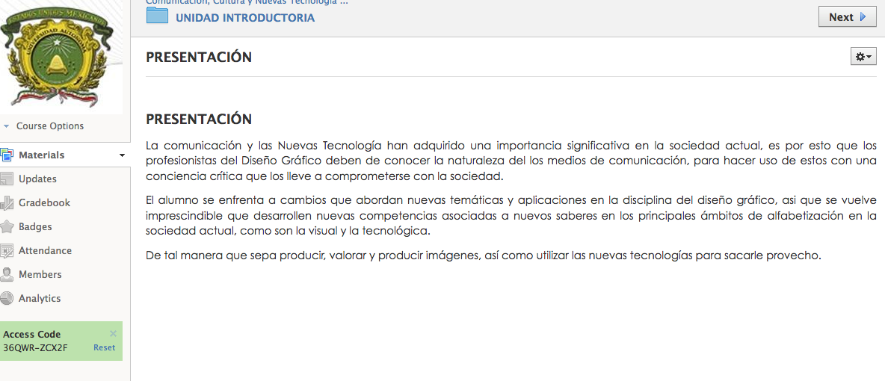
- La información ilustra de manera suficiente los contenidos del curso.
- La estructura y funcionalidad cumple una función específica para el curso.
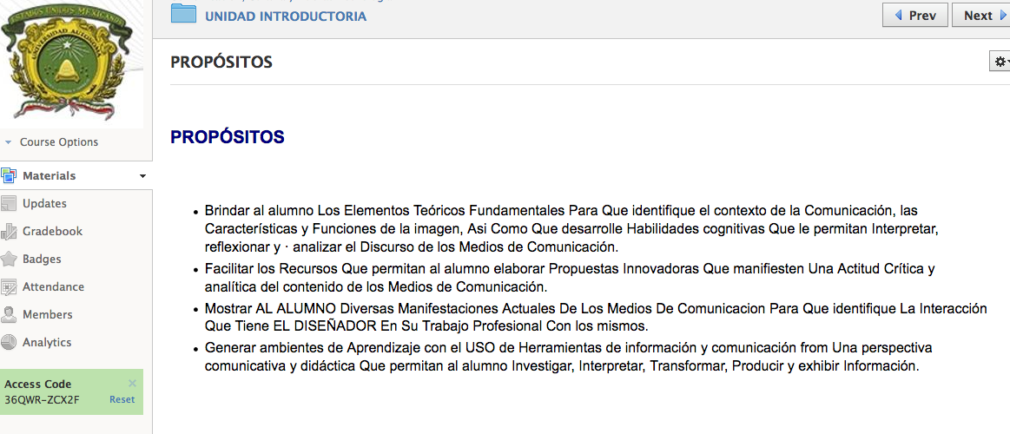
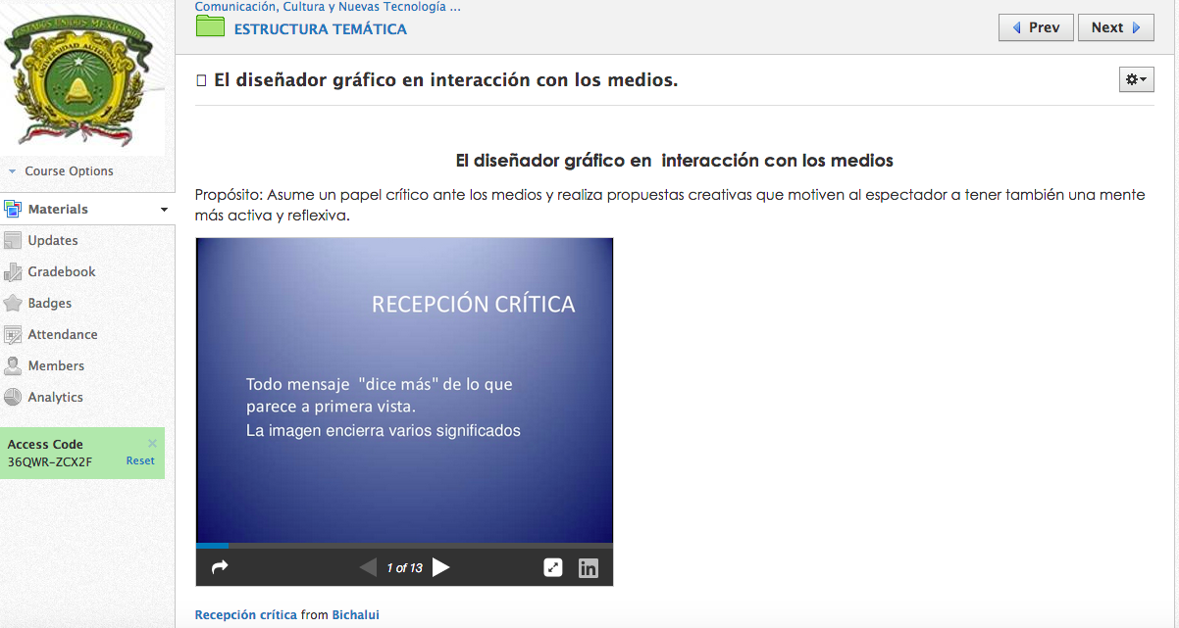
- Permite al usuario manejar el ritmo y secuencia del recorrido.
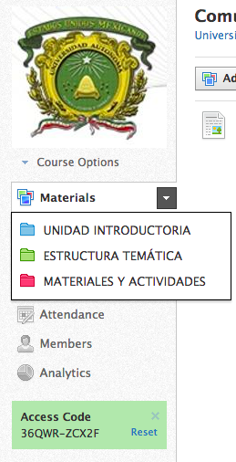

- Permite acceder a la información por medio de mapas o secuencias asociativas, capas de información de textos, imágenes, documentos u otro tipo de fuentes del conocimiento, disponibles o no en internet, cuya estructura y funcionalidad responde al contenido de la UA o asignatura.
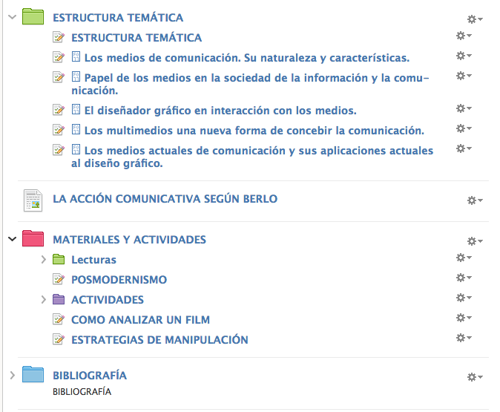

- Cada sección o módulo explica la estructura de los hipertextos (temas y actividades) y la secuencia en coherencia con los objetivos y el programa de la UA o asignatura.

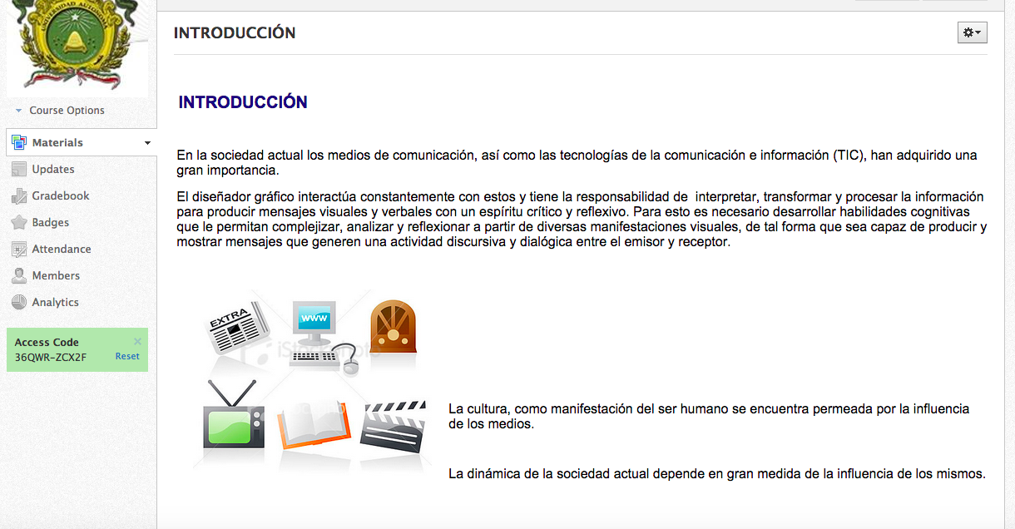

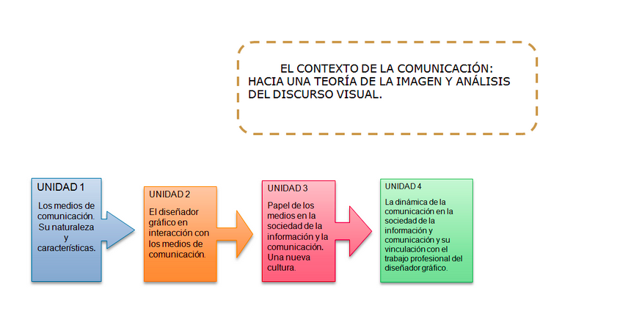

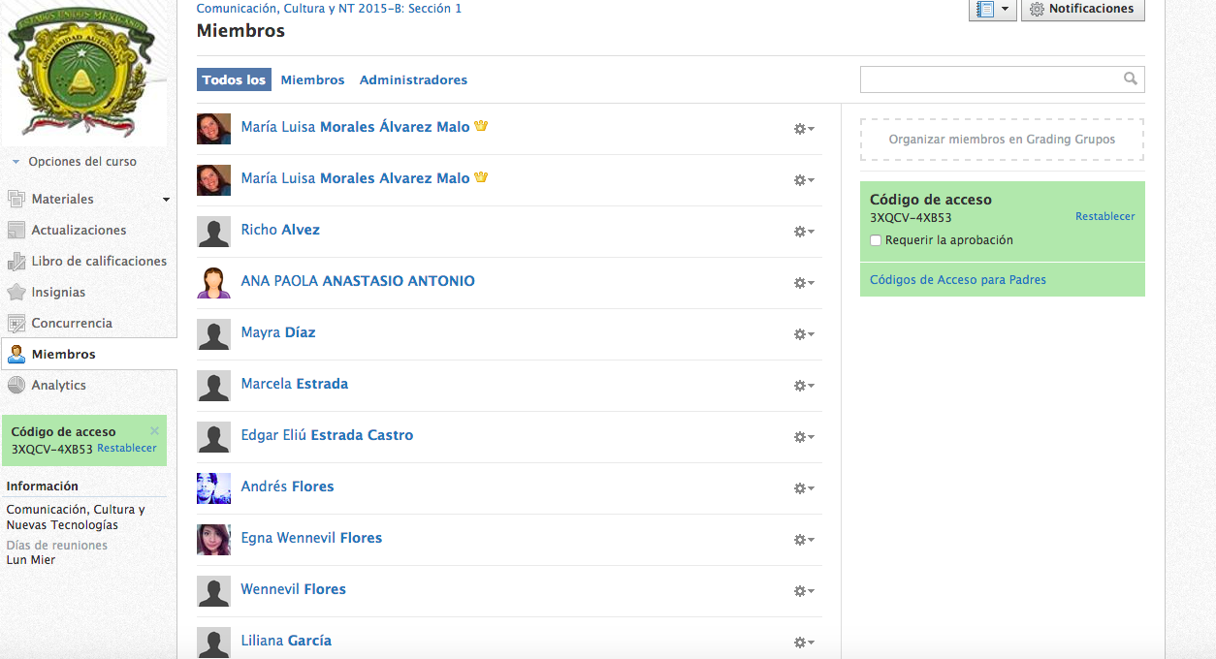

- Contiene un mapa que muestra la estructura general de la aplicación y la ubicación de cada sección de estudio.
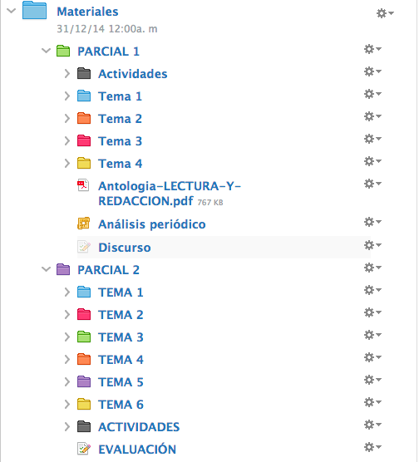

- Incluye herramienta de búsqueda interna.
- El mapa de navegación es abierto (no lineal) y el alumno interactúa libremente con sus componentes.

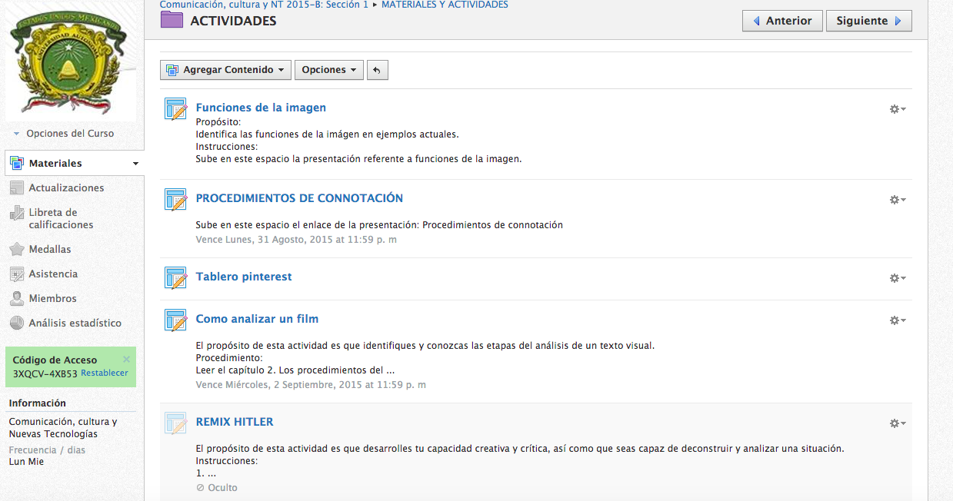

- Contiene herramientas de comunicación que optimizan su contenido a través de correo electrónico, formularios, resúmenes, problemas, servicios en línea, entre otros.
Foro de discusión
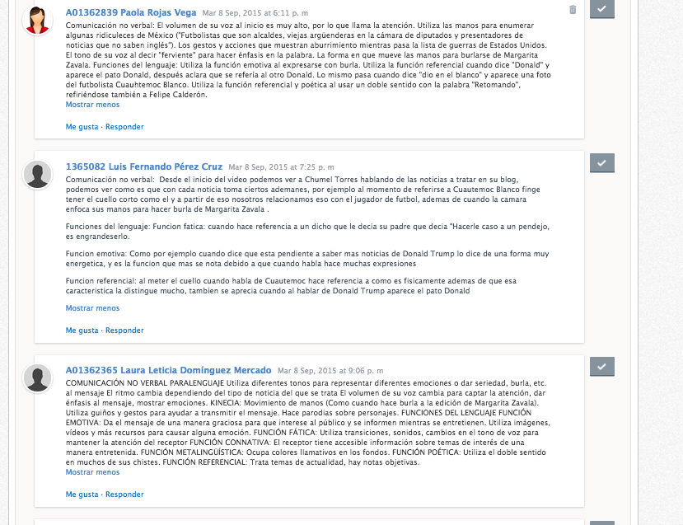
CORREO
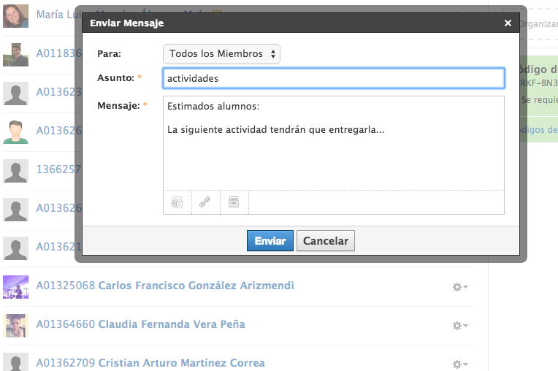
- Contiene vínculos vigentes con otras páginas y sitios para reforzar el aprendizaje (bibliotecas, diccionarios, etc.)
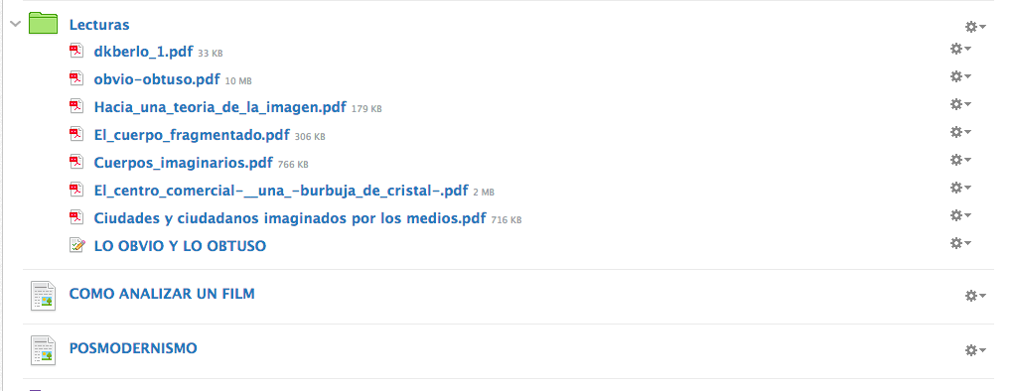

- Cuenta al menos con tres de los medios siguientes: Audio, imágenes, video, texto y animación.
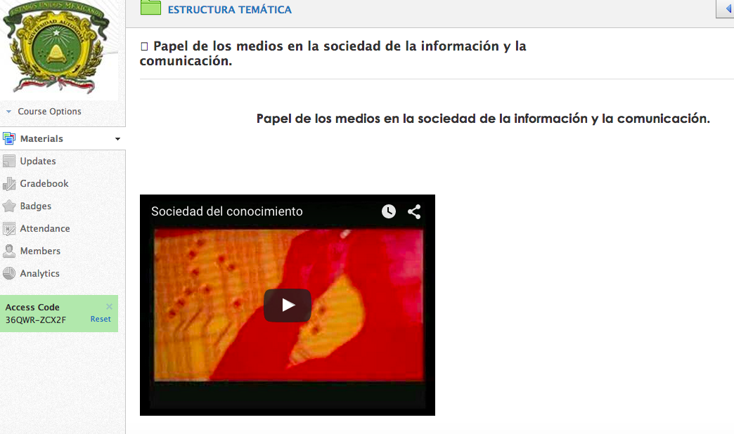
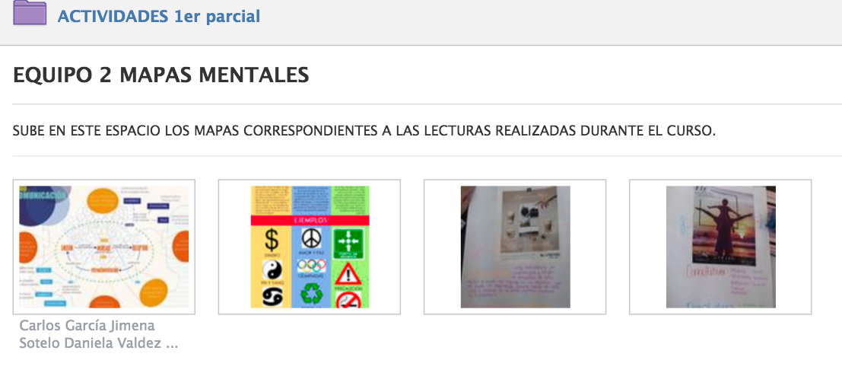

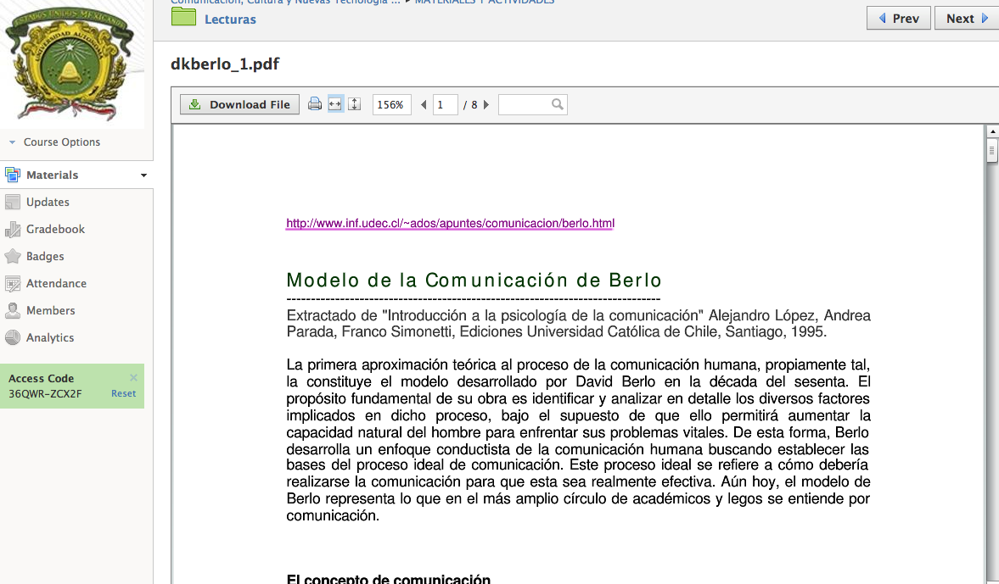
TEXTOS EN PDF.
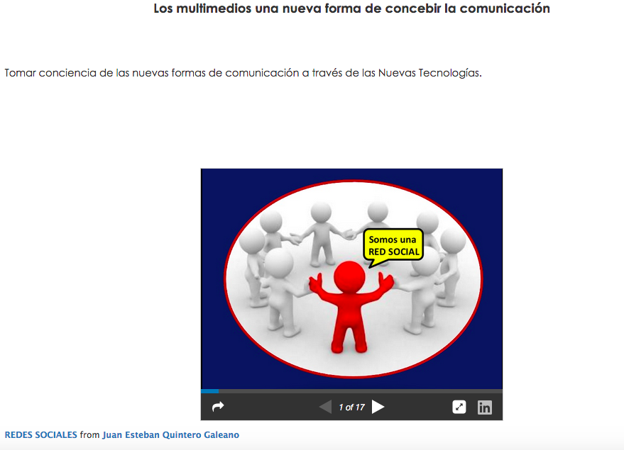

PRESENTACIONES

- Presenta recursos motivadores que animan la curiosidad y el deseo de aprender.
IMÁGENES
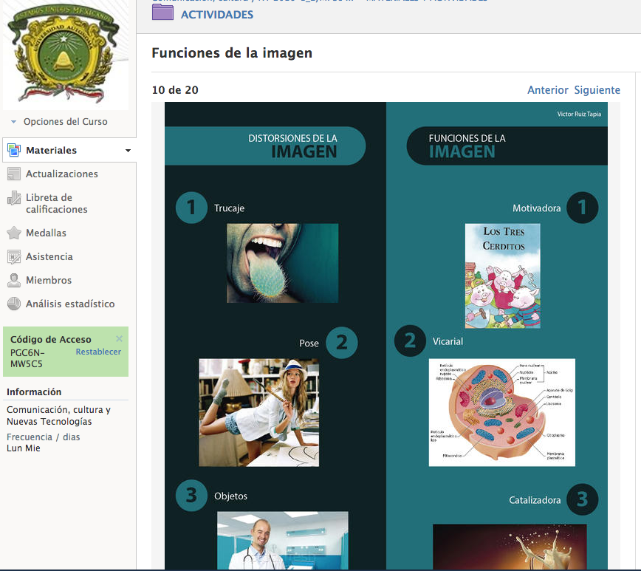

VIDEOS
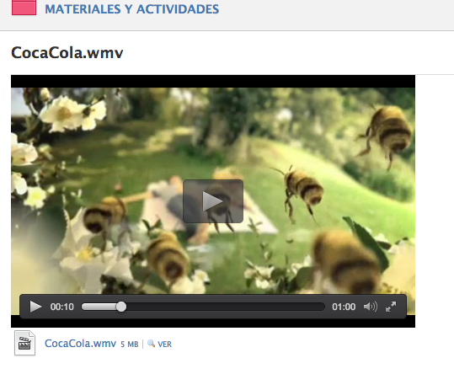

- Incluye una serie de actividades planificadas para el estudio del alumno con información clara, suficiente, pertinente y progresiva.
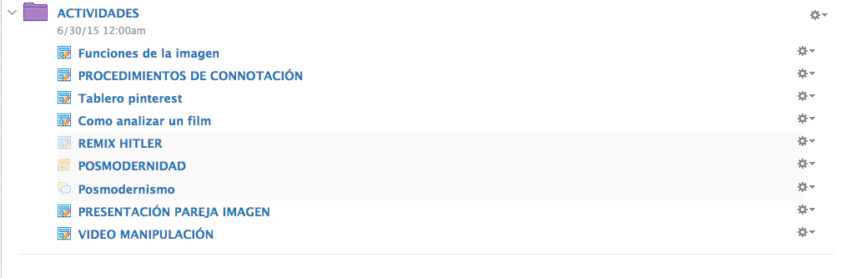
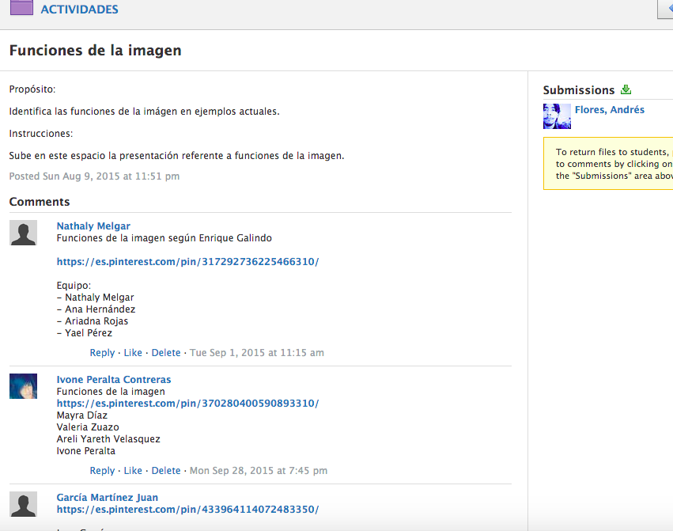

ACTIVIDADES CON INDICACIONES CLARAS Y RUBRICA DE EVALUACIÓN
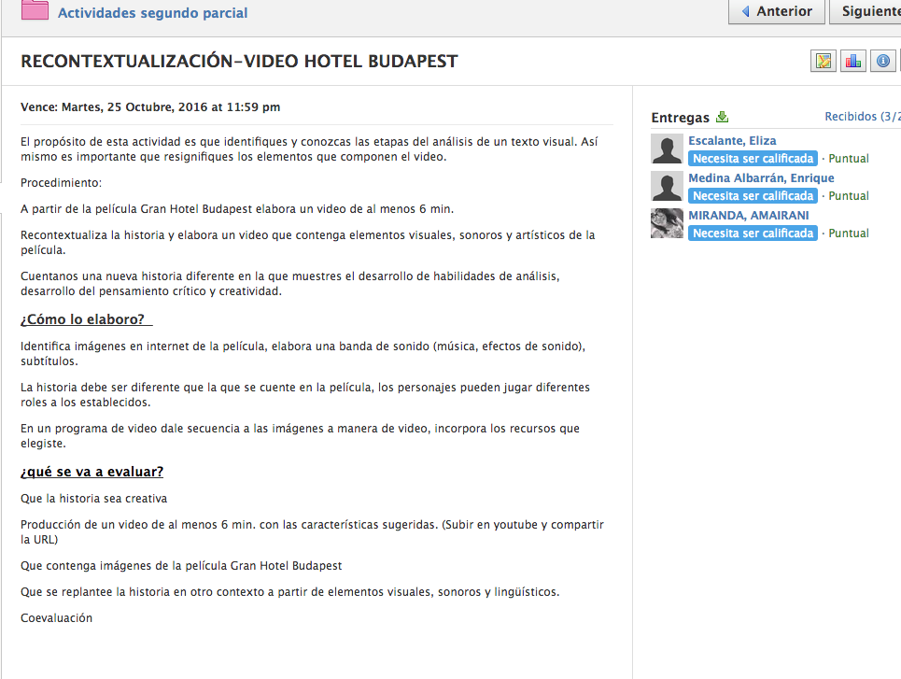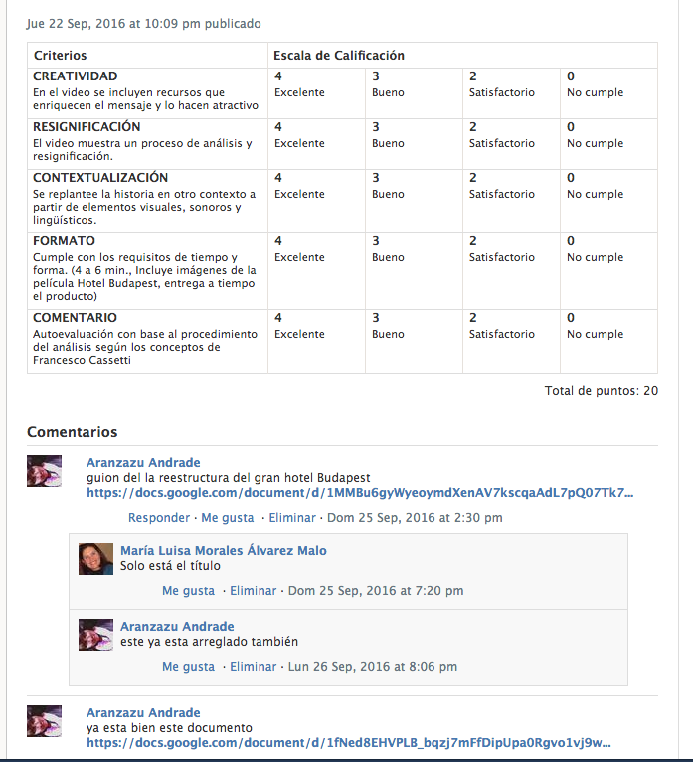

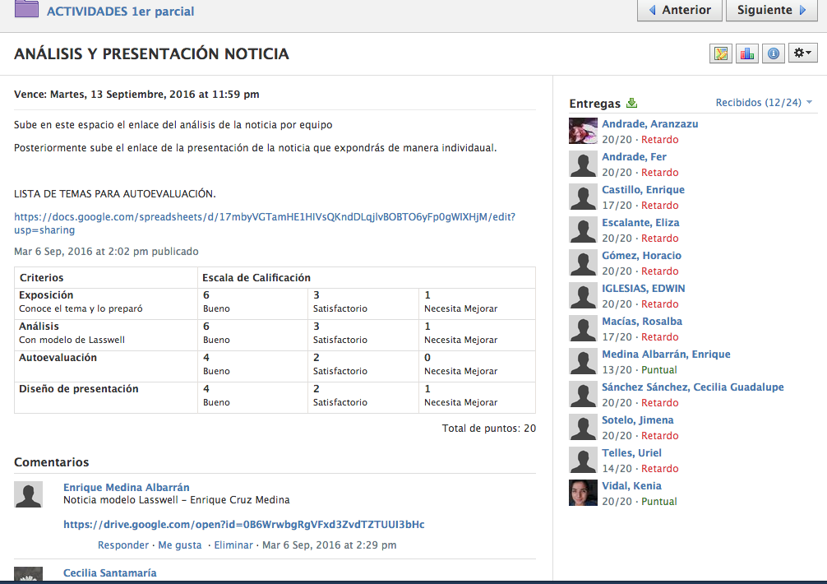
ACTIVIDADES CON RÚBRICAS Y ESPACIO PARA QUE LOS ALUMNOS LAS SUBAN A PLATAFORMA Y RECIBAN RETROALIMENTACIÓN.

- La aplicación emplea figuras, tablas, gráficos o imágenes para precisar o simplificar información, apoyar la lectura y su comprensión, favorecer el aprendizaje visual o representar ideas o instrumentos.

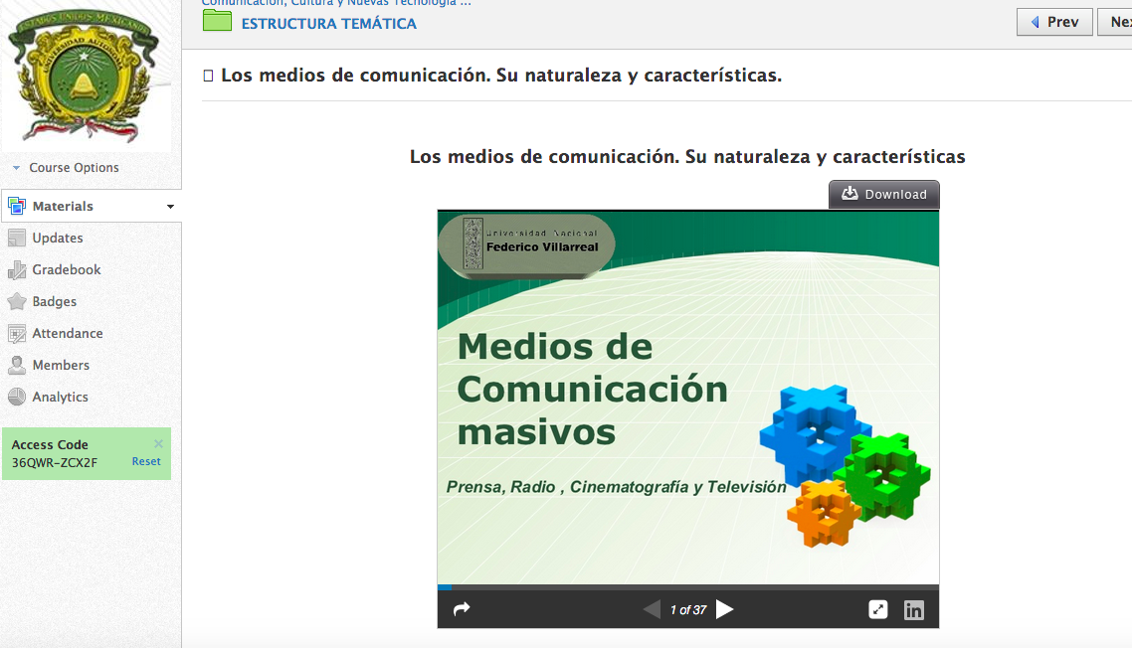
- La edición y formato de los hipertextos contribuye al aprendizaje.

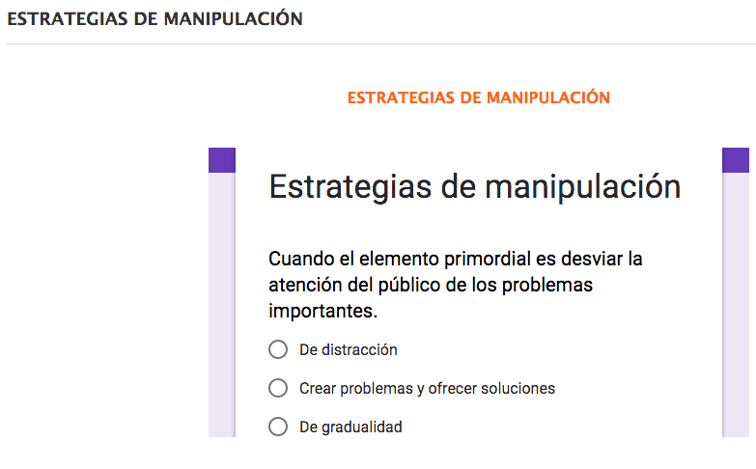
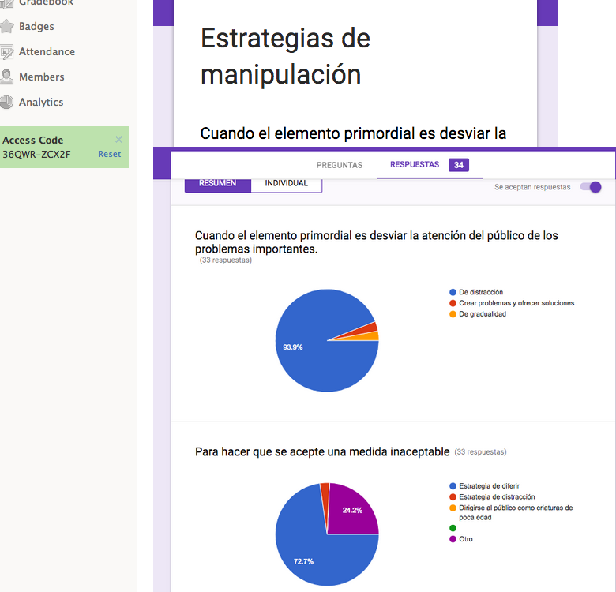
FORMULARIO QUE SE PUEDE RESOLVER EN PLATAFORMA Y PRESENTA RESULTADOS EN GRÁFICAS
A continuación se describen las funciones de las herramientas que permiten que se cumplan los requisitos antes mencionados.
Al dar clic en los íconos de a barra superior el alumno tienes interacción con:
Materiales: Contiene archivos albergados en la plataforma o en internet como: pdf, word, power point, video, URL concernientes al los temas del programa.

Actividades: Se indican las actividades que el alumno tendrá que realizar durante el curso.
Tareas: (en donde almacena los trabajos del alumno)
Avisos: Permite que el maestro interactúe con los alumnos.
Correo: Permite que los integrantes de la comunidad (alumnos y maestros interactúan a través de correo electrónico.
Foro: Herramienta que permite la interacción entre compañeros y el trabajo colaborativo entre la comunidad.
Chat: Herramienta que permite la comunicación sincrónica entre los integrantes de la comunidad.
Wiki: Herramienta que permite el trabajo colaborativo.
Estructura temática: Se puede ingresar a los diversos temas
Las herramientas permiten que el alumno interactúe con los materiales y se mantenga en constante interacción con los miembros de la comunidad.

- Emplea gráficos para resaltar conceptos importantes, métodos de trabajo, ideas, ejemplos o actividades.
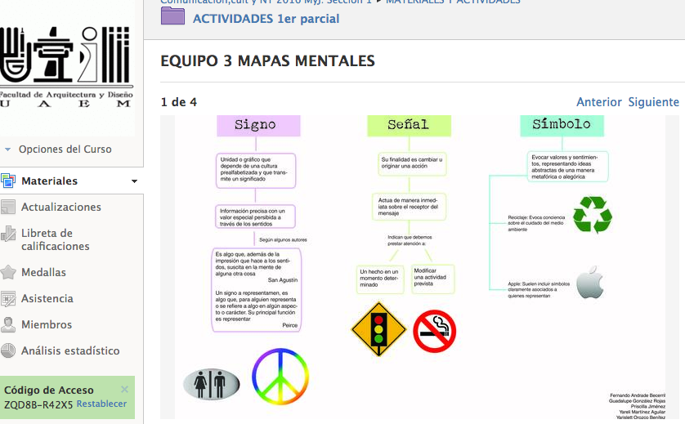
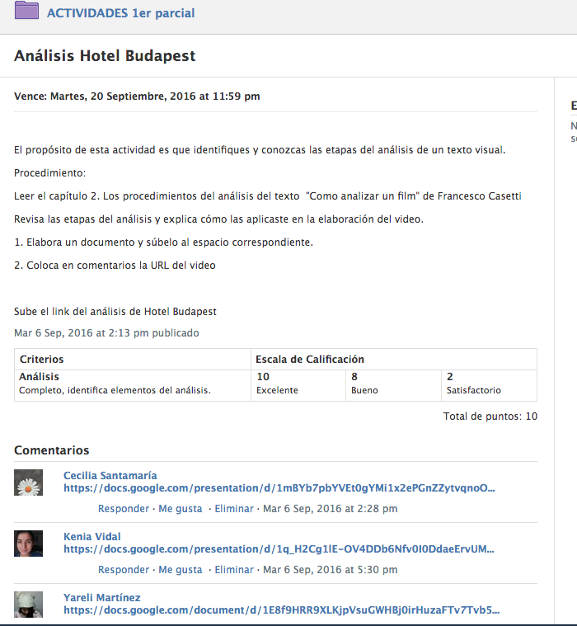
ACTIVIDADES
- Describe los requerimientos mínimos tecnológicos para su operación.
SE DESCRIBEN EN LA GUÍA PARA EL USUARIO
- Presenta un apartado de bibliografía.
- La bibiografía y las fuentes de información consultadas son recientes (no mayor a 5 años).
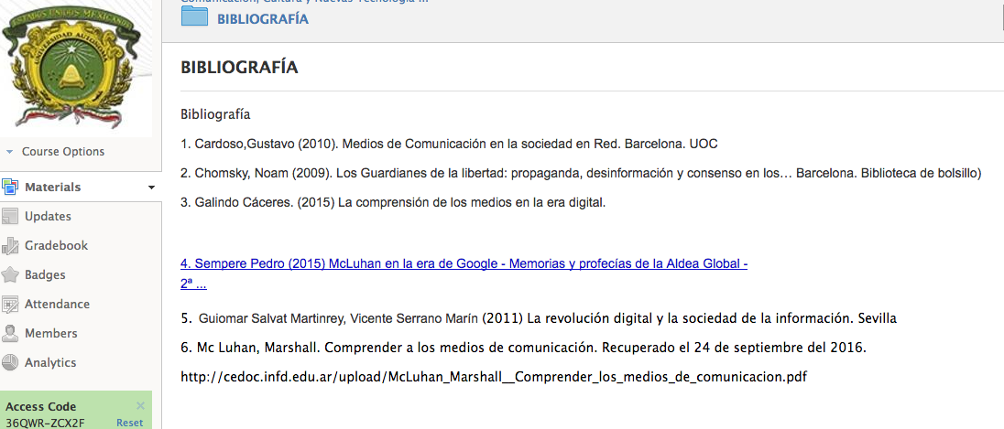
- Cada referencia está numerada y en conjunto se ordenan alfabéticamente.
- Las obras de referencia se encuentran apropiadamente citadas y descritas conforme a su naturaleza.

Los materiales incluidos en la comunidad, han sido diseñados por la Maestra Ma. Luisa Morales Álvarez Malo y la Dra. Diana Elisa González Calderón.

